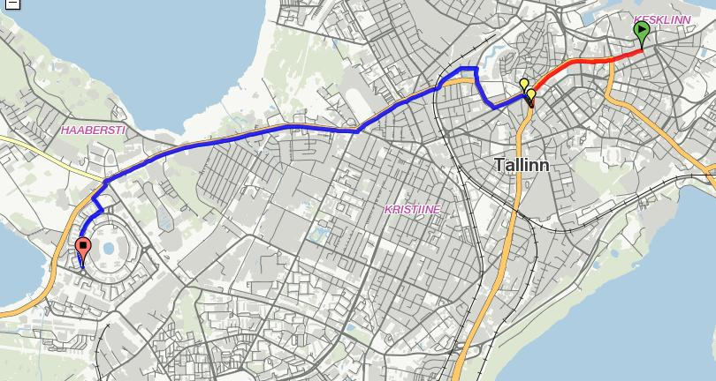
Joonis 1 TLÜst Koju
 | A | 3 E-R Kadriorg - Tondi | 17:30 F.R.Kreutzwaldi  17:38 Vabaduse väljak | Graafik | Teavitus
  36 min
  E-R
  Kaart
 |  | Kõnni | 17:38 Vabaduse väljak  17:41 Vabaduse väljak
 | A | 22 E-R Vabaduse väljak - Väike-Õismäe | 17:46 Vabaduse väljak  18:06 Rukkilille

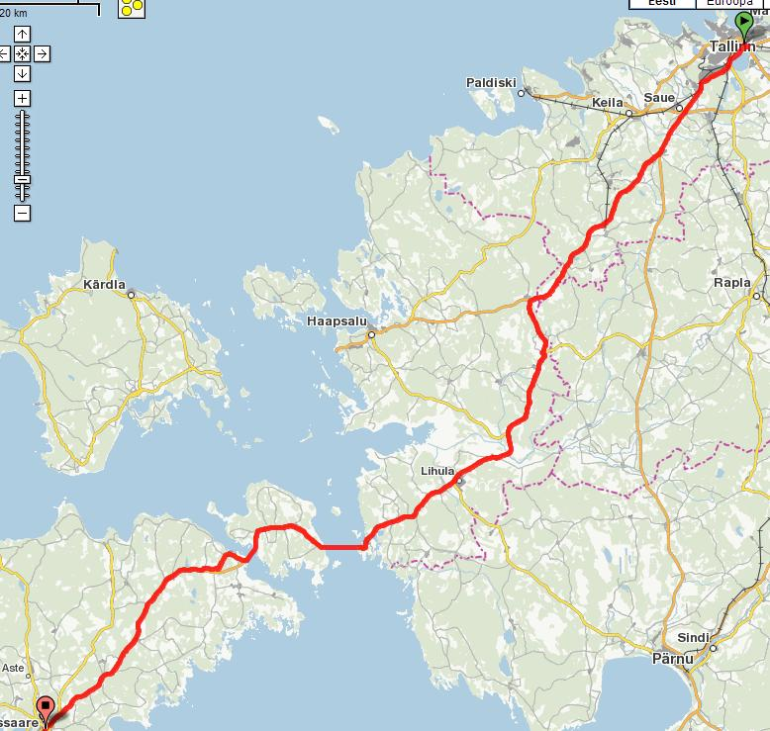
Joonis 2 Tallinna bussijaamast Kuressaare bussijaama
 | K | 770 E-P Tallinn - Kuressaare | 19:45 Tallinna bussijaam  23:40 Kuressaare bussijaam | Graafik | Teavitus
  3h 57min
  E-P
  Kaart
 |  | Kõnni | 23:40 Kuressaare bussijaam  23:42 KURESSAARE BUSSIJAAM

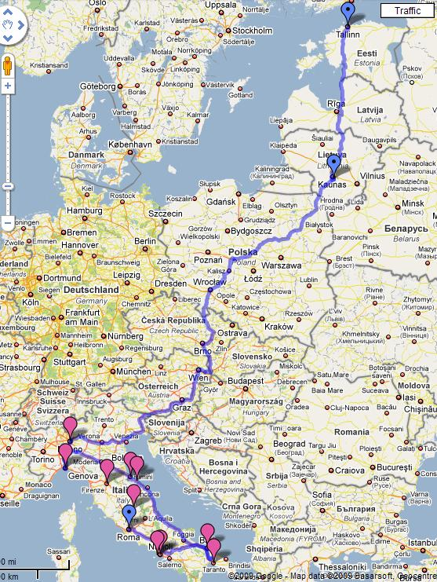

Peatused (ööbimised):
- Kaunas
- Poola
- Viin
- Rooma

Kogu reisi kestus:
2,836 km – umbes 1 päev 20 tundi

Tallinn- Kaunas
576 km – umbes 7 tundi 50 minutit

Kaunas-Poola
548 km – umbes 8 tundi 37 minutit

Poola- Viin
611 km – umbes 9 tundi 39 minutit

Viin-Rooma
1,101 km – umbes 17 tundi 48 minutit

Hind: 4793,90 EEK

